1、已知某机器的一种指令格式如下：
15 10 9 8 7 0

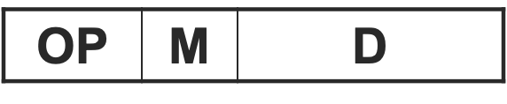

M为寻址方式，当M=00时为立即寻址；当M=01时为基址寻址；当M=10时为变址寻址；当M=11时为相对寻址。假设当前BR=1000H,XR=2000H,PC=3000H,求下列机器指令的有效地址EA:(1)1122H；(2)2233H；(3)3344H；(4)4455H。
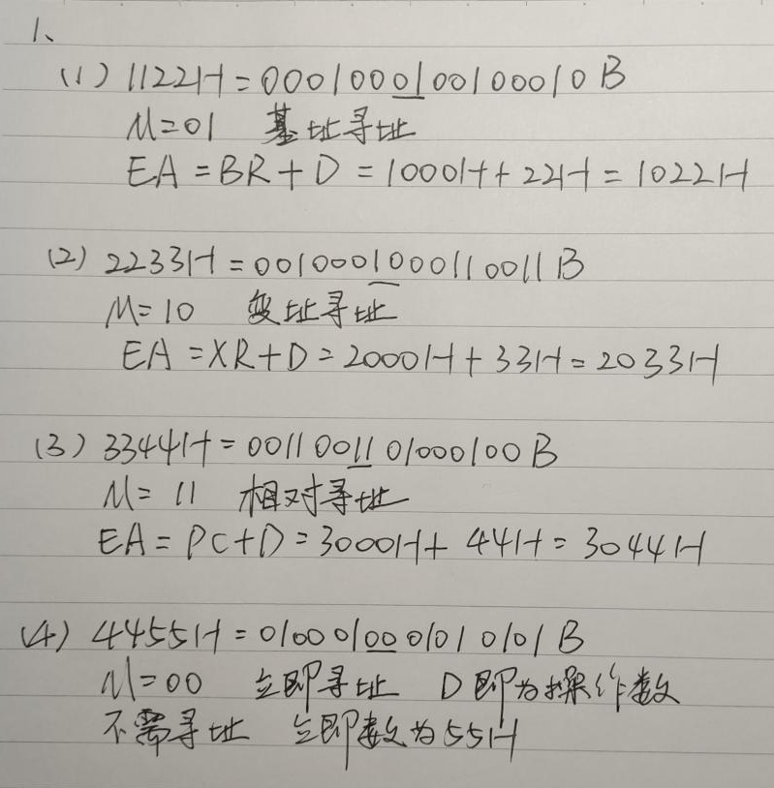

2、某指令系统指令长16位，每个操作数的地址码长6位，指令分为无操作数、单操作数和双操作数3类。若双操作数指令有K条，无操作数指令有L条，问单操作数指令最多可能有多少条?
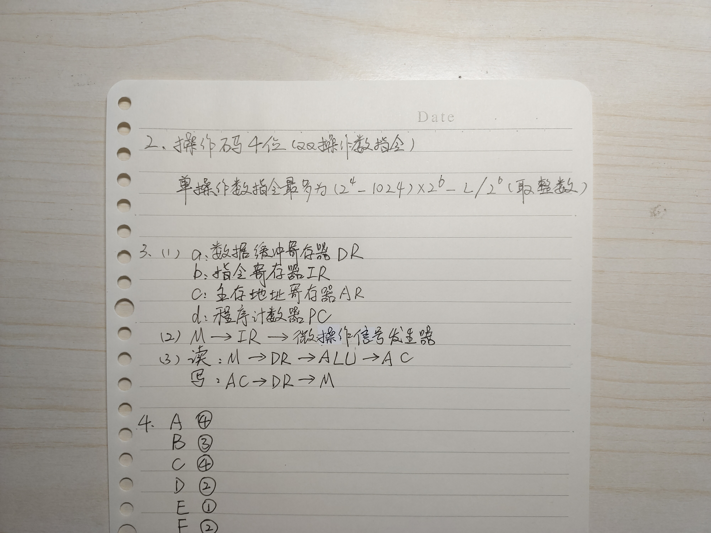

3、CPU结构如下图所示，其中有一个累加寄存器AC、一个状态条件寄存器和其他4个寄存器，各部分之间的连线表示数据通路，箭头表示信息传送方向。要求:
(1) 标明图中a、b、c、d这4个寄存器的名称。
(2) 简述指令从主存取出到产生控制信号的数据通路。
(3) 简述数据在运算器和主存之间进行存/取访问的数据通路。

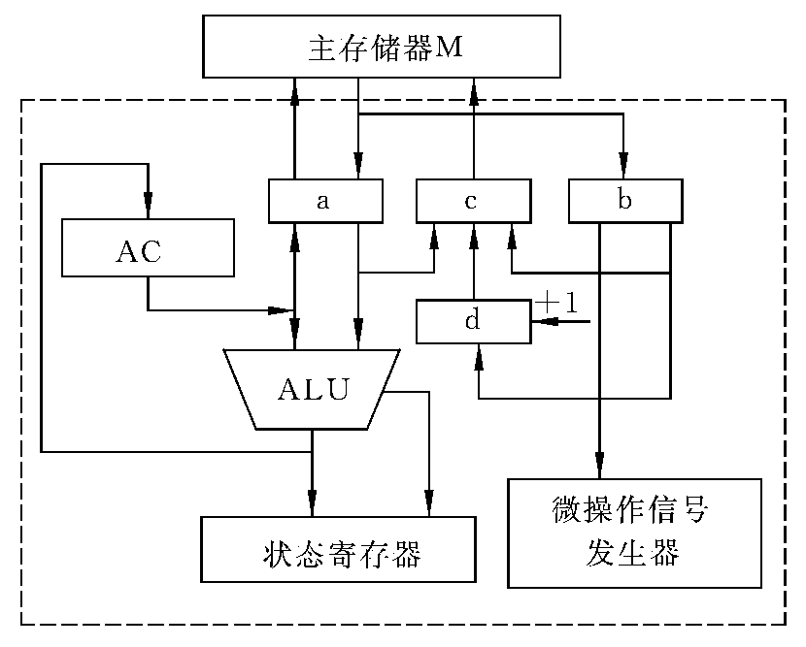

4、从供选择的答案中，选出正确答案填入中。
微指令分成水平型微指令和两类。可同时执行若干个微操作，所以执行指令的速度比快。
在实现微程序时，取下一条微指令和执行本条微指令一般是进行的，而微指令之间是执行的。

实现机器指令的微程序一般是存放在中的，而用户可写的控制存储器则由组成。
供选择的答案如下。
A～C: ① 微指令；② 微操作；③ 水平型微指令；④ 垂直型微指令。
D，E: ① 顺序；② 重叠。
F，G: ① 随机存储器(RAM)；② 只读存储器(ROM)。
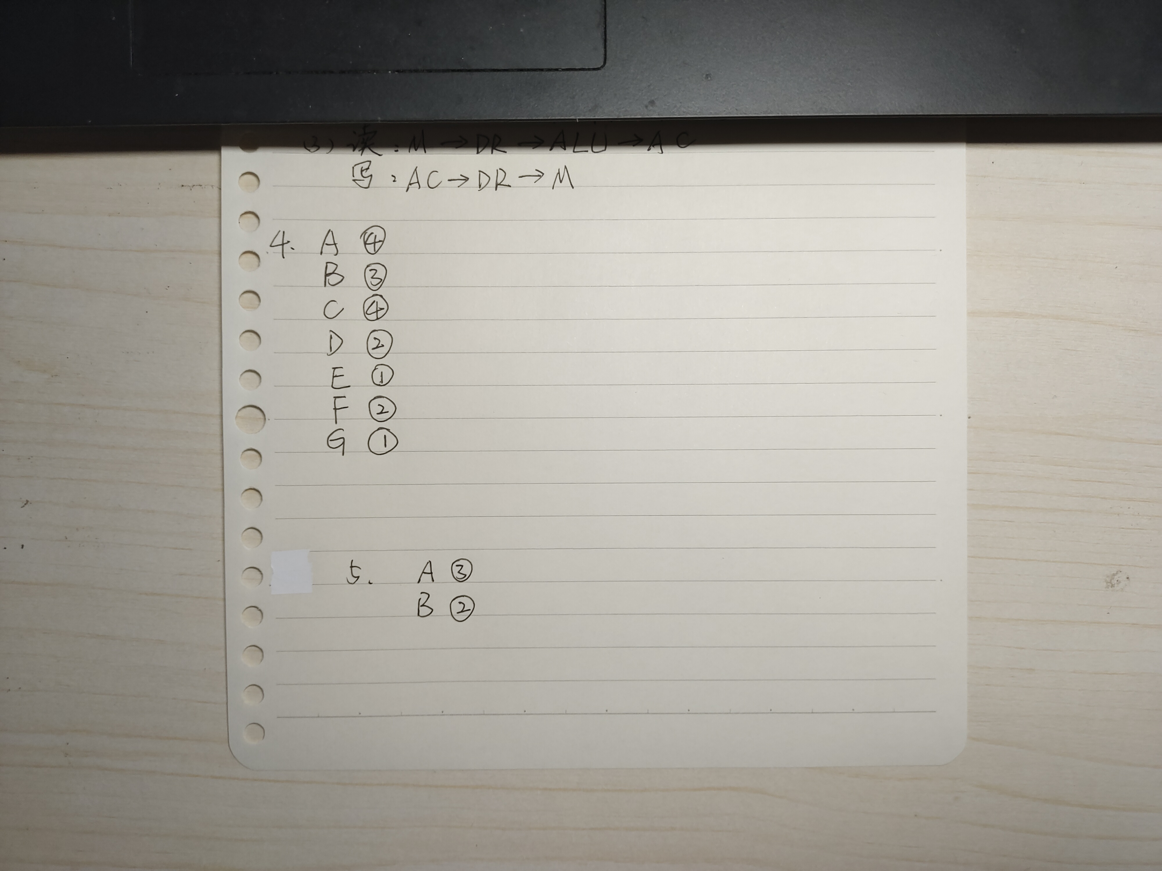

5、从供选择的答案中选出正确答案，填入中。
某机采用两级流水线组织，第一级为取指、译码，需要200ns完成操作；第二级为执行周期，大部分指令能在180ns内完成，但有两条指令要360ns才能完成，在程序运行时，这类指令所占比例为5%～10%。
根据上述情况，机器周期(即一级流水线时间)应选为。两条执行周期长的指令采用的方法解决。

供选择的答案如下。
A: ①180ns；②190ns；③200ns；④360ns。
B: ①机器周期选为360ns；②用两个机器周期完成。

